Produktové tipy CUBEprotect:

Nákrčník CUBEprotect
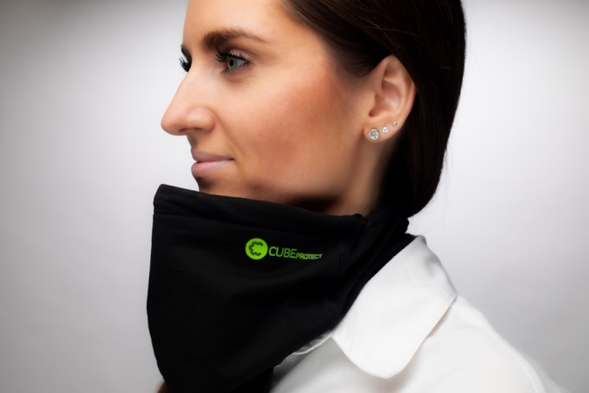
Scarf 99% je prodyšný nákrčník, který byl vytvořen za účelem ochrany dýchacích cest před škodlivými částicemi. Obsahuje oboustranný filtr (účinnost 99,395 %) na úrovni FFP3 a je vyroben z aktivního virucidního materiálu, který poskytuje permanentní ochranu před bakteriemi a viry. Díky své konstrukci je nákrčník CUBEprotect vhodný pro každý tvar obličeje, ke kterému dokonale přilne díky tvarovatelnému nosnímu klipu a nastavitelné zadní brzdě, již lze nákrčník stáhnout. Speciálně vyvinuté vlákno BioGenAg má aktivní biogenní stříbro v samotném jádru nikoliv dodatečně aplikované pouze na povrch, díky čemuž je virucidní funkce neměnná v čase. S účinností více než 99 % nejen zastavuje, ale také kompletně likviduje bakterie a viry na úrovni RNA během několika minut. Unikátní filtr navíc chrání uživatele před nebezpečnými částicemi (prach, viry, bakterie, mikroby, pyly, alergeny aj.). Nákrčník i použité materiály byly testovány nezávislými laboratořemi a deklarovaná účinnost je potvrzena právě výsledky testů, nikoliv přísliby výrobců materiálu. Nákrčníky se šijí pouze v ČR, i všechny použité materiály pocházejí z Česka či Slovenska. K dostání v šedé anebo černé barvě od 799 Kč na www.Mall.cz anebo www.cubeprotect.cz

Rukavice CUBEprotect
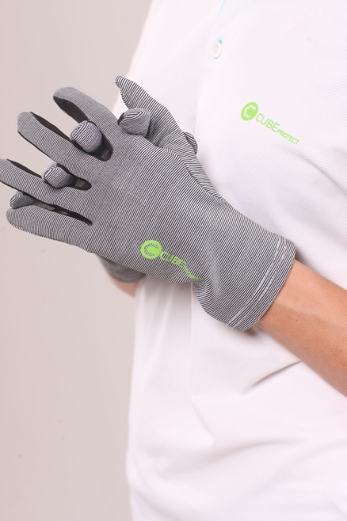
Rukavice jsou vyráběny z aktivního virucidního materiálu, který poskytuje permanentní ochranu (účinnost vyšší než 99 %) před bakteriemi a viry. Chrání při běžných činnostech, jako je nakupování, jízda v MHD, sportu a dalších, kde existuje riziko přenosu nákazy dotykem. Výjimečnost CUBEprotect rukavic je zajištěna použitím virucidního materiálu, který ničí veškeré bakterie i viry při střetu s povrchem, a to jak zvenčí, tak zevnitř. Díky tomu se nemusíte bát, že škodlivé mikroorganismy ulpí na povrchu rukavic a vy se jimi při jejich sundávání nechtěně kontaminujete Na rozdíl od jednorázových rukavic je použitý materiál citlivý k pokožce rukou a je tak vhodný i k dlouhodobému nošení. Speciálně vyvinuté vlákno BioGenAg má aktivní biogenní stříbro v samotném jádru nikoliv dodatečně aplikované pouze na povrch. Díky čemuž je virucidní funkce neměnná v čase, a dokonce ani po násobném vyprání se nemění jeho účinnost ochrany. Díky jedinečné technologii jsme schopni nabídnout rukavice CUBEprotect i ve variantě Touch, která umožňuje ovládání dotykového displeje mobilních zařízení. K dostání v šedé nebo černé barvě od 299 Kč na www.Mall.cz anebo www.cubeprotect.cz

Certifikace
Nákrčník i rukavice CUBEprotect byly testovány dle bakteriologické normy AATCC 100 v Textilním zkušebním ústavu s antibakteriální účinností: Staphylococcus aureus CCM 4516 redukce 99,64 % a Klebsia pneumoniae CCM 8853 redukce 99,99 %. Taktéž v TZÚ byly testovány podle bakteriologické normy EN ISO 20743 s výsledky antibakteriální účinností klasifikováno jako VÝZNAMNÝ. Vlákno, ze kterého je vyroben nákrčník a rukavice s technologií BioGenAg bylo testováno dle virologické normy EN ISO 18184 jakožto s redukcí skupiny viru N1H1 ATCC VR – 683 až 99,17 % v Micobiological Solutions laboratoři ve Velké Británii. Filtrační část nákrčníku byla testována dle normy ČSN EN 149 s výsledkem testů účinnost filtrace 99,395 %.

